Sniffer Pro基本操作及協定分析

I. 實驗目的

Sniffer〈網路協定分析儀〉是一個用來進行網路效能管理和網路協定分析的工具，本實驗是希望同學能認識Sniffer的基本操作，並學習如何利用Sniffer網路協定分析儀來進行封包分析。
實驗報告內容應包含：實驗名稱、參與人員和單位、實驗目的、實驗方法、設備、記錄、心得及問題討論。

II. 實驗設備

- 硬體
名稱 | 數量 | 備註
Sniffer網路協定分析儀 | 1 | 建議使用Notebook或Portable PC
網路卡 | 1 | 建議使用Xircom CBE2 PCMCIA

二、軟體
名稱 | 數量 | 備註
作業系統 | 1 | Microsoft Windows系列
Sniffer | 1 | Sniffer Pro 4.7

III.實驗背景
- Sniffer簡介
Sniffer網路協定分析儀，是一個用來網路效能管理和網路協定分析的工具，能主動監看OSI 7層中網路的流量，同時具有主動學習與自動發覺網路問題的能力。當一個網路異常被發現時，Sniffer會立刻正確地指出其原因，以幫助網路管理者去解決問題。隨著網路技術不斷地進步，Sniffer也不斷地擴充與更新通訊協定的解譯和專家系統分析的功能。
Sniffer安裝於Notebook或Portable PC，具有易攜帶的好處，可攜帶至有問題的網路區段進行診斷。
Sniffer是一個強而有力的網路協定分析工具，它具有下列的能力：
- 可即時監看網路上的活動並即時產生警訊
- 具有儲存歷史資訊及錯誤訊息的能力
- 當偵測到問題時，具有通知網路管理者的能力
- 擷取網路流量以進行封包的分析
- 擁有功能強大的專家系統分析能力
Sniffer可以在以下的網路區段執行：
- Ethernet
- Gigabit Ethernet
- Fast Ethernet (100BASE-T)
- Wireless Ring
- ATM
- WAN/Synchronous

- Sniffer主要功能
以下針對Sniffer主要的功能：monitor、capture、Real-time Expert analysis、display做介紹，圖1是Sniffer Pro主要的元件。
- monitor：計算及顯示即時的網路流量。
- capture：擷取網路資訊，並且將實際的封包儲存在buffer中，以便display進行分析。
- Real-time Expert analysis：在capture執行期間，對網路封包進行分析，並在異常時提出警告。
- display：對capture buffer的封包進行解碼和分析，並且以不同的形式來顯示。

- Sniffer新增功能
- capture filter：提供擷取過濾的功能，根據您的設定，只針對某些特定形式的封包做擷取的動作。
- display filter：提供顯示過濾的功能，能過濾與問題無關之資料封包，以幫助迅速查出網路上的問題。
- trigger：當您在網路上截取封包時，可設定一些特定的條件，當條件符合時，系統便會自動將從網路上所擷取到的網路訊息存入硬碟中。
- traffic generator：主要的功能是讓您去測試新的應用程式或新的裝置，透過使用者設定之封包大小、流量，自行產生封包至網路上，亦可複製capture的資料封包並重覆送至網路上。

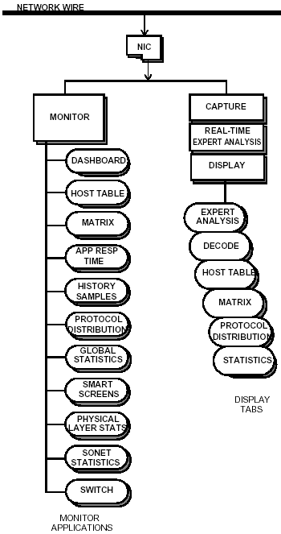
圖1. Sniffer Pro主要元件 [1]

Ⅳ、實驗方法與步驟

- 開啟sniffer
  - 安裝好sniffer後，點取桌面上的捷徑來開啟sniffer
- 設定Define Filter
  - 選擇｢Capture｣→｢Define Filter｣
  - 出現圖2後，選｢Profiles…｣→｢New…｣→在｢New Profile Name｣文字方塊中輸入test1。
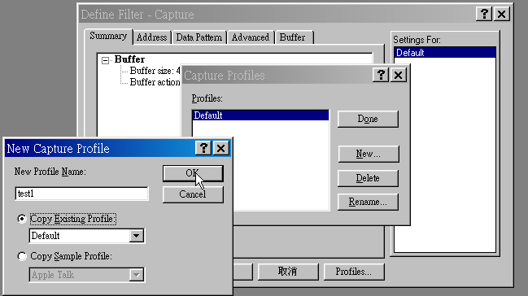
- 查尋本機IP address
  - 先將SnifferPRO視窗縮小，至windows 「開始」選單，選擇「執行」，輸入”cmd”Enter
  - 在DOS視窗下鍵入”ipconfig” Enter
  - 記錄本機的ip address 記錄 1
  - 記錄本機的 host name 記錄 2
  - 記錄本機的 subnet mask 記錄 3

- 設定連線方式
  - 回到Sniffer Pro的｢Define Filter｣視窗後，選「Address」選項
  - 在「Address Type」選以「ip」方式輸入，在station1輸入[記錄1]的ip address 。station2輸入”any”。
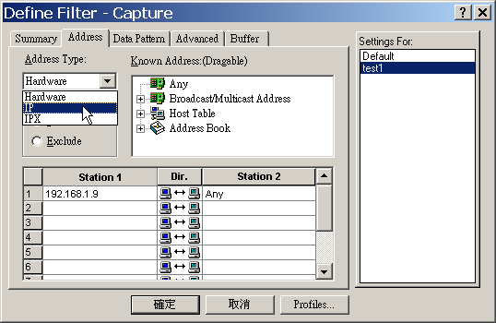
  - 點選「Dir.」，選取雙向監聽
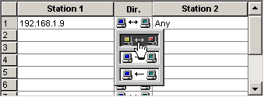
- 設定欲監聽的協定
  - 回到Sniffer Pro的｢Define Filter｣視窗後，選「Advanced」選項
  - 選「http」為欲監聽之協定
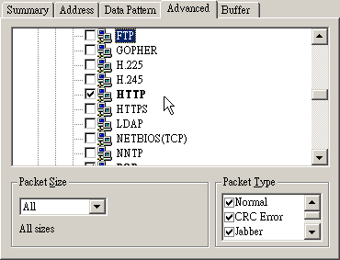
- 封包監聽
  - 按下「Start」開始監聽
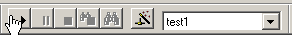
  - 隨易連結1至多個網站，EX：www.pchome.com.tw
  - 按下「stop and display」
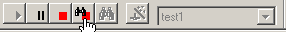
- 分析IP header封包
  - 選擇「Decode」分析封包
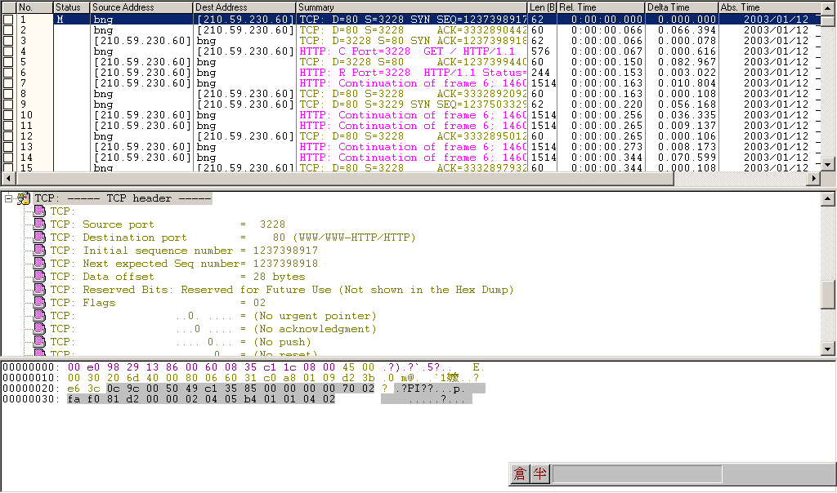
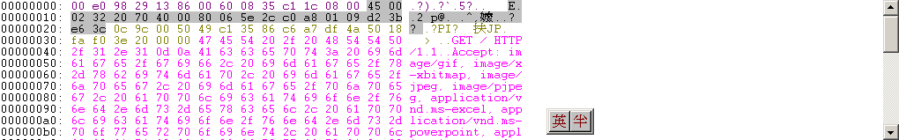
  - 表一 IP Header
依照上表記錄下各IP Header各欄位的值分別是多少。EX：
45→ IP Version 4 and Internet Header Length = 5
00→ Service Type
Version
IHL
Type of Service
Total Length
Identification
Flags
Fragment Offset
Time to Live
Protocol
Header CheckSum
Source Address
Destination Address
Options + Padding
0 4 8 16 19 32

  - 根據sniffer抓到的封包，記錄以下實驗結果：
  - Total Length 記錄 4
  - Identification 記錄 5
  - Flags 記錄 6
  - Time to Live 記錄 7
  - Protocol 記錄 8
  - Source Address 記錄 9
  - Destination Address 記錄 10

- ICMP協定分析
  - 同學們請互相交換彼此記錄1~3的資料
  - 除了「Http」外，也新增「ICMP」協定
  - 彼此Ping對方的IP
  - 分析並記錄下「ICMP」封包的內容
表二 ICMP格式
Type 記錄 11 | Code 記錄 12 | Checksum
Identifier 記錄 13 |  | Sequence Number 記錄 14
Data

- TCP協定分析
  - 觀察同學彼此的TCP封包
0 |  | 15 |  |  |  |  |  |  | 16 | 31
Source port 記錄 15 |  |  |  |  |  |  |  |  | Destination port 記錄 16
Sequence number 記錄 17
Acknowledgment number 記錄 18
Header  length | Reserved |  | U  R  G | A  C  K | P  S  H | R  S  T | S  Y  N | F  I  N | Window size 記錄 19
Checksum |  |  |  |  |  |  |  |  | Urgent pointer
options (if any)
data (if any)

Ⅴ、實驗紀錄
紀錄 | 內容
1
2
3
4
5
6
7
8
9
10
11
12
13
14
15
16
17
18
19

Ⅵ、問題討論
- 試解釋sniffer和網路卡的關係。
- 為何要有MAC 和 IP 二種Address。
- 試說明在OSI七層裡，傳送端和接收端封包封裝的過程。
- 說明[記錄7]的欄位作用為何。
- 何謂三向交握法，試說明其運作過程。
- 三向交握法和同學所做的那些記錄有關。
- TCP Ｈeader裡並沒有Retransmission的欄位，那麼接收端要如何辨別這是不是重送的封包?
- 說明[記錄15、16]的作用，為何要有Port Number？
- 試說明[記錄19]意義和 Sliding Windows之關係。
- 執行Ping指令時[步驟8]，送出的封包是那種ICMP封包？

Ⅶ、參考文獻
- Sniffer Pro 4.7 - Getting Started Guide電子檔。
- 永磐科技網址： http://www.mikotek.com.tw/technic.htm

